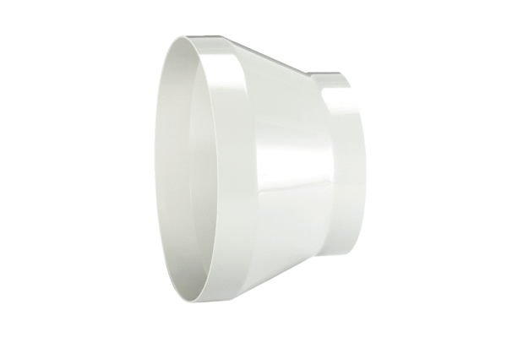Szűkítőidom REM 22/18Csomagolási egység: 1 darabVálaszték: C
Termékszám: 0059.0634Gyártó: MAICO

